BMW Car Sales
Prediction

Klasifikacija uspešnosti prodaje BMW automobila

student | Milan Borovina
indeks | Ra66/2023
predmet | Softverski algoritmi u sistemima automatskog upravljanja
datum | 10.7.2026.

Opis problema i cilj projekta

Cilj projekta je izrada modela mašinskog učenja koji na osnovu karakteristika BMW automobila i tržišnih podataka predviđa uspešnost prodaje. Problem je formulisan kao binarna klasifikacija, gde ciljna promenljiva Sales_Classification ima dve klase: High i Low.

Model treba da pomogne u proceni da li će određena kombinacija karakteristika automobila biti povezana sa uspešnijom prodajom. Ulazni atributi uključuju model automobila, godinu proizvodnje, region prodaje, boju, tip goriva, tip menjača, zapreminu motora, kilometražu i cenu. Atribut Sales_Volume je analiziran posebno, jer direktno određuje ciljnu promenljivu i ne sme se koristiti u glavnom prediktivnom modelu.

Početno preprocesiranje podataka

U ovoj fazi izvršena je početna priprema skupa podataka za dalju analizu i treniranje modela. Dataset sadrži podatke o BMW automobilima, kao što su model automobila, godina proizvodnje, region prodaje, boja, tip goriva, tip menjača, zapremina motora, kilometraža, cena, broj prodatih automobila i ciljna promenljiva Sales_Classification. Cilj projekta je klasifikacija uspešnosti prodaje automobila na osnovu dostupnih atributa.
Prvo je učitan skup podataka i proverene su osnovne informacije o njemu. Skup sadrži 50.000 redova i 11 kolona. Ciljna promenljiva je Sales_Classification, koja ima dve klase: High i Low.
U okviru početne provere kvaliteta podataka provereno je da li postoje nedostajuće vrednosti. Analizom je utvrđeno da u skupu podataka nema nedostajućih vrednosti ni u jednoj koloni. Zbog toga nije bilo potrebno dodatno popunjavanje vrednosti, kao što su zamena srednjom vrednošću, medijanom ili najčešćom kategorijom.
Takođe je provereno da li postoje duplikati. Duplikati mogu negativno uticati na model jer isti primer može više puta učestvovati u treniranju i time dati modelu pogrešnu sliku o raspodeli podataka. Zbog toga je u funkciji clean_dataset primenjeno uklanjanje dupliranih redova pomoću metode drop_duplicates().
Nakon toga izvršena je provera anomalija za numeričke atribute. Proveravani su sledeći uslovi: da godina proizvodnje bude u realnom opsegu, da zapremina motora bude pozitivna i u očekivanom opsegu, da kilometraža ne bude negativna ili nerealno velika, da cena ne bude negativna ili ekstremno velika, kao i da Sales_Volume ne bude negativan. Rezultat provere pokazao je da nema detektovanih anomalija u ovim kolonama.

provera anomalije | broj redova
Year van opsega 1980–2026 | 0
Engine_Size_L van opsega 0–8 | 0
Mileage_KM negativna ili preko 500000 | 0
Price_USD negativna ili preko 250000 | 0
Sales_Volume negativan | 0

Pošto modeli mašinskog učenja ne mogu direktno da rade sa tekstualnim vrednostima, kategorijski atributi su transformisani u numerički oblik. Kategorijski atributi u ovom projektu su Model, Region, Color, Fuel_Type i Transmission. Za njih je korišćen One-Hot Encoding, pri čemu se svaka kategorija pretvara u posebnu binarnu kolonu.
Numerički atributi koji su korišćeni u modelu su Year, Engine_Size_L, Mileage_KM i Price_USD. Ovi atributi su zadržani kao numeričke vrednosti. Kod logističke regresije primenjeno je skaliranje numeričkih atributa pomoću standardizacije, dok kod stabala odlučivanja i Random Forest modela skaliranje nije bilo neophodno, jer ovi modeli ne zavise od same skale atributa na isti način kao linearni modeli.
Posebna pažnja posvećena je atributu Sales_Volume, jer on predstavlja broj prodatih automobila i može biti direktno povezan sa ciljnom promenljivom Sales_Classification. Analizom je utvrđeno da Sales_Volume direktno razdvaja klase po pragu od 7000, odnosno da vrednosti veće ili jednake 7000 odgovaraju klasi High, dok manje vrednosti odgovaraju klasi Low. Zbog toga bi korišćenje ovog atributa u modelu predstavljalo curenje informacija. Model bi tada veoma lako pogodio klasu, ali ne bi stvarno učio vezu između karakteristika automobila i uspešnosti prodaje. Iz tog razloga je Sales_Volume izostavljen iz ulaznih atributa za treniranje modela.
Nakon početnog preprocesiranja, za treniranje modela su korišćeni sledeći ulazni atributi:

tip atributa | atributi
Kategorijski atributi | Model, Region, Color, Fuel_Type, Transmission
Numerički atributi | Year, Engine_Size_L, Mileage_KM, Price_USD
Ciljna promenljiva | Sales_Classification
Izostavljen atribut | Sales_Volume

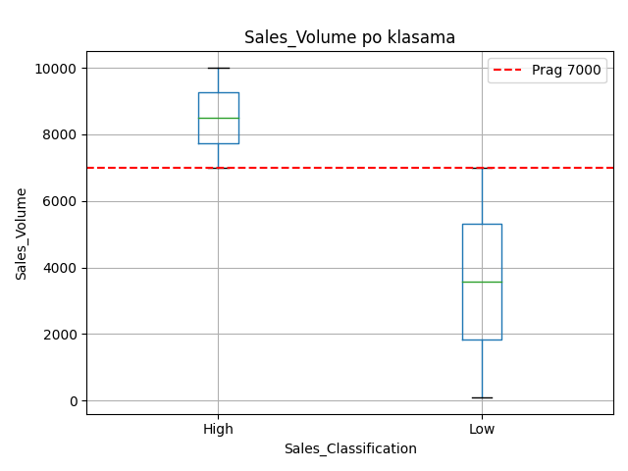

Slika prikazuje odnos između atributa Sales_Volume i ciljne promenljive Sales_Classification. Crvena isprekidana linija označava prag od 7000. Pošto ovaj prag jasno razdvaja klase High i Low, zaključeno je da bi korišćenje atributa Sales_Volume dovelo do curenja informacija, pa je ovaj atribut izostavljen iz treniranja modela.

Eksplorativna analiza skupa
Eksplorativna analiza urađena je nakon početnog preprocesiranja, sa ciljem da se bolje razume odnos između atributa, da se provere moguće korelacije i da se uoče ekstremne ili neuobičajene vrednosti. Ovaj deo je važan jer se na osnovu rezultata analize donose odluke o tome da li neke atribute treba dodatno obraditi, transformisati ili ukloniti.

Ispitivanje jakih korelacija između atributa
Za proveru povezanosti numeričkih atributa korišćena je korelaciona matrica. U korelacionu analizu uključeni su numerički atributi: Year, Engine_Size_L, Mileage_KM, Price_USD i Sales_Volume
Korelaciona matrica prikazuje koliko su numerički atributi međusobno povezani. Vrednosti korelacije se kreću od -1 do 1. Vrednost bliska 1 označava jaku pozitivnu povezanost, vrednost bliska -1 jaku negativnu povezanost, dok vrednosti bliske 0 znače da nema izražene linearne veze.
Na osnovu korelacione matrice uočeno je da između atributa Year, Engine_Size_L, Mileage_KM i Price_USD ne postoje jake linearne korelacije. To znači da ovi atributi ne nose potpuno istu informaciju i da nema potrebe da se neki od njih uklanja samo zbog međusobne korelisanosti.
Posebno je posmatran atribut Sales_Volume, jer je u specifikaciji projekta naglašeno da on može biti direktno povezan sa ciljnom promenljivom Sales_Classification. Iako se Sales_Volume koristi u analizi, on nije korišćen kao ulazni atribut za treniranje modela, jer bi mogao da dovede do curenja informacija.
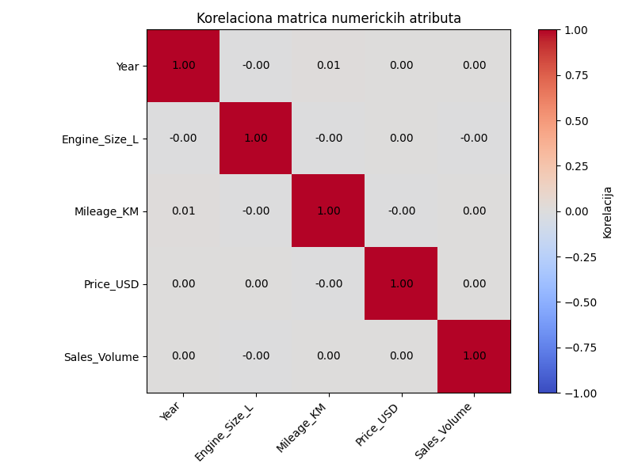
Uočavanje anomalija, ekstremnih ili čudnih vrednosti

Za proveru ekstremnih i neuobičajenih vrednosti korišćeni su histogrami i boxplot grafici.
Histogrami su korišćeni da se prikaže raspodela numeričkih atributa. Oni pokazuju u kojim opsezima se vrednosti najčešće pojavljuju. Na primer, histogram za Price_USD pokazuje da li u skupu ima više jeftinijih ili skupljih automobila, dok histogram za Mileage_KM pokazuje raspodelu kilometraže.
Boxplot grafici su korišćeni za detaljniju proveru ekstremnih vrednosti. Oni jasno pokazuju raspon vrednosti i eventualne outlier-e, odnosno vrednosti koje značajno odstupaju od ostatka podataka.
Kod atributa Price_USD, Mileage_KM i Engine_Size_L provereno je da li postoje ekstremne vrednosti koje bi mogle negativno da utiču na model. Analiza nije pokazala nerealne vrednosti koje bi morale da se uklone. Vrednosti su ostale u očekivanim granicama za ovu vrstu podataka.

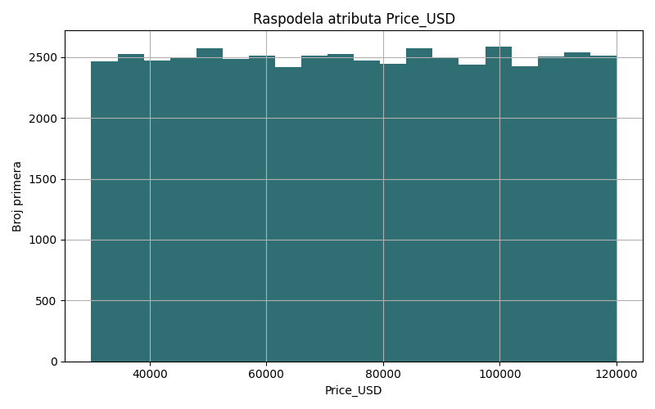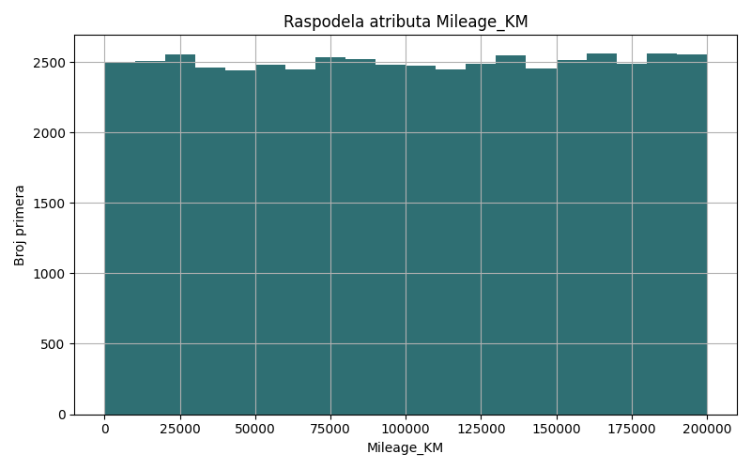

Histogrami prikazuju raspodelu numeričkih atributa i omogućavaju uvid u to u kojim opsezima se vrednosti najčešće pojavljuju.

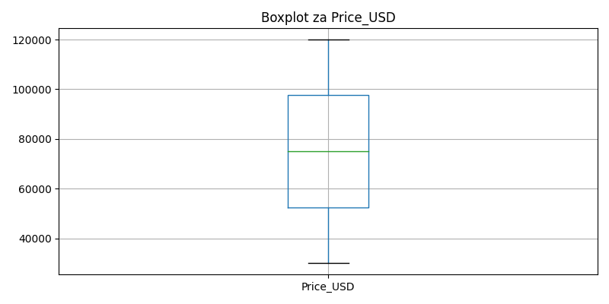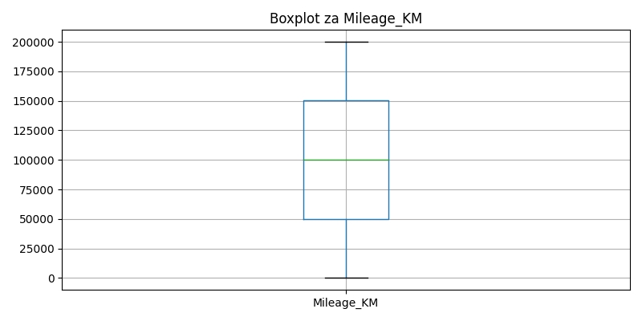

Boxplot grafici korišćeni su za proveru ekstremnih vrednosti. Na osnovu prikazanih grafika nije uočena potreba za uklanjanjem redova zbog nerealnih vrednosti.

Zaključak Eksplorativna analiza podataka

Eksplorativna analiza je pokazala da između numeričkih atributa ne postoje jake linearne korelacije, pa nije bilo potrebe za uklanjanjem atributa zbog međusobne povezanosti. Histogrami i boxplot grafici nisu pokazali nerealne anomalije koje bi zahtevale dodatno brisanje redova. Najvažnija odluka doneta na osnovu analize jeste izostavljanje atributa Sales_Volume, jer je direktno povezan sa ciljnom promenljivom i njegovo korišćenje bi dovelo do curenja informacija.

Odabir i treniranje modela

Izbor algoritama u odnosu na prirodu problema

Problem u ovom projektu predstavlja binarni klasifikacioni zadatak, jer model treba da predvidi jednu od dve moguće klase ciljne promenljive Sales_Classification: High ili Low. Cilj je da se na osnovu karakteristika automobila, kao što su model, godina proizvodnje, region, boja, tip goriva, menjač, zapremina motora, kilometraža i cena, proceni uspešnost prodaje BMW automobila.
Pošto skup podataka sadrži i kategorijske i numeričke atribute, korišćen je Pipeline pristup. To znači da se u okviru istog postupka prvo vrši priprema podataka, a zatim treniranje modela. Kategorijski atributi su obrađeni pomoću OneHotEncoder, dok su numerički atributi prosleđeni modelima u odgovarajućem obliku. Skaliranje je korišćeno kod modela Logistic Regression i KNN, jer su ovi algoritmi osetljivi na razlike u skali numeričkih vrednosti.
U projektu je isprobano pet klasifikacionih modela:

Model | Razlog korišćenja
Logistic Regression | Jednostavan linearni model, dobar za osnovno poređenje
KNN | Metoda zasnovana na sličnosti i rastojanjima između podataka
Gradient Boosting | Ansambl metoda koja postepeno popravlja greške prethodnih stabala
Decision tree | Model koji uči pravila odlučivanja i može da uhvati nelinearne odnose
Random Forest | Asanbl više stabala odlučivanja, stabilniji od jednog stabla

Poređenje performansi modela

Nakon treniranja, modeli su upoređeni pomoću više metrika: accuracy, precision, recall, F1-score i ROC-AUC. Pošto klase nisu ravnomerno raspoređene, nije dovoljno posmatrati samo tačnost. Posebno su važne metrike za klasu High, jer je ona manje zastupljena.
Rezultati poređenja modela prikazani su u tabeli.

Model | accuracy | f1-macro | recall_high | f1_high
Logistic Regression | 0.5009 | 0.4795 | 0.4889 | 0.3740
KNN | 0.6371 | 0.4800 | 0.1434 | 0.1942
Gradient Boosting | 0.6948 | 0.4100 | 0.0000 | 0.0000
Decision tree | 0.5613 | 0.4973 | 0.3354 | 0.3180
Random Forest | 0.5928 | 0.4898 | 0.2352 | 0.2605

Analiza rezultata modela

Na osnovu prikazanih rezultata može se zaključiti da najveću tačnost ima model Gradient Boosting, sa vrednošću accuracy = 0.6948. Međutim, ovaj rezultat nije dovoljan za zaključak da je Gradient Boosting najbolji model. Razlog je to što su vrednosti recall_high i f1_high kod ovog modela jednake nuli. To znači da model praktično ne prepoznaje klasu High, već skoro sve primere svrstava u većinsku klasu Low.
Sličan problem, ali u manjoj meri, vidi se kod KNN modela. KNN ima relativno visoku tačnost accuracy = 0.6371, ali mu je recall_high = 0.1434, što znači da prepoznaje mali broj primera klase High. Njegov f1_high = 0.1942 pokazuje da nije naročito dobar za manjinsku klasu, iako ukupna tačnost deluje solidno.
Logistic Regression ima nižu tačnost, accuracy = 0.5009, ali mnogo bolje prepoznaje klasu High od KNN i Gradient Boosting modela. Njegov recall_high = 0.4889 je najveći među svim modelima, što znači da logistička regresija uspeva da pronađe najveći broj primera klase High. Ipak, zbog većeg broja grešaka nad klasom Low, ukupna tačnost joj je slabija.
Decision Tree ima najbolju vrednost f1-macro = 0.4973. Ova metrika je važna jer uzima u obzir obe klase i ne favorizuje samo većinsku klasu. Decision Tree ima recall_high = 0.3354 i f1_high = 0.3180, što znači da bolje balansira prepoznavanje obe klase nego modeli koji imaju visoku tačnost, ali zanemaruju klasu High.
Random Forest ima tačnost accuracy = 0.5928 i f1-macro = 0.4898, što je blizu Decision Tree modelu. Međutim, njegov recall_high = 0.2352 je slabiji od Decision Tree i Logistic Regression modela, što znači da slabije prepoznaje klasu High.

Najbolji model se ne može izabrati samo na osnovu accuracy, jer je skup podataka neuravnotežen. Modeli koji uglavnom predviđaju klasu Low mogu imati visoku tačnost, ali nisu korisni za prepoznavanje klase High.
Na osnovu F1 macro metrike, najbolji rezultat daje Decision Tree, sa vrednošću 0.4973. Ova metrika je pogodna za poređenje jer uzima u obzir obe klase, a ne favorizuje samo većinsku klasu. Zbog toga se Decision Tree može posmatrati kao model koji daje najuravnoteženiji rezultat.

Uticaj neuravnoteženosti klasa na rezultate modela

Tokom analize rezultata uočeno je da modeli ne postižu visoke performanse, posebno kada je u pitanju prepoznavanje klase High. Jedan od mogućih razloga za to jeste neuravnoteženost klasa u ciljnoj promenljivoj Sales_Classification. U skupu podataka klasa Low je znatno zastupljenija od klase High, zbog čega modeli imaju tendenciju da češće predviđaju većinsku klasu.
Ovaj problem se posebno vidi kod modela kao što su Gradient Boosting i KNN. Iako oni imaju relativno visoku vrednost tačnosti, njihove vrednosti za recall_high i f1_high su veoma niske ili jednake nuli. To znači da model može imati dobar accuracy, ali da zapravo slabo prepoznaje manje zastupljenu klasu High.
Zbog toga su isprobani dodatni pristupi za ublažavanje neuravnoteženosti klasa.
Prvi pokušaj bio je smanjenje broja primera iz većinske klase. Iz skupa podataka uklonjeno je 10% podataka, pri čemu su svi uklonjeni primeri pripadali klasi Low. Cilj ovog pristupa bio je da se odnos između klasa učini ravnomernijim i da model tokom treniranja dobije bolju priliku da nauči obrasce vezane za klasu High. Međutim, ovaj pristup nije doveo do značajnog poboljšanja rezultata. Dobijene performanse su ostale veoma slične, a kod pojedinih modela su bile i lošije.
Drugi pokušaj bio je korišćenje metode SMOTE. SMOTE je tehnika za veštačko povećanje manjinske klase tako što se na osnovu postojećih primera klase High generišu novi sintetički primeri. Cilj je bio da se dobije balansiraniji trening skup i da modeli bolje nauče karakteristike klase High.
Međutim, ni primena SMOTE metode nije dala očekivano poboljšanje. Rezultati su bili slični prethodnim, a u nekim slučajevima i slabiji. To ukazuje da problem nije samo u broju primera po klasama, već i u tome što dostupni atributi ne sadrže dovoljno jak signal za jasno razlikovanje klasa High i Low. Pošto je atribut Sales_Volume uklonjen zbog curenja informacija, model pokušava da predvidi uspešnost prodaje samo na osnovu ostalih karakteristika automobila, što je znatno teži zadatak.
Na osnovu ovoga može se zaključiti da jednostavno smanjenje većinske klase ili primena SMOTE metode nisu bili dovoljno delotvorni za poboljšanje modela. Moguće poboljšanje u budućem radu bilo bi kvalitetnije veštačko generisanje podataka za klasu High, ali na način koji bi očuvao realne odnose između atributa. Takođe bi bilo korisno prikupiti dodatne podatke koji bolje opisuju tržišne uslove, kao što su sezona prodaje, dostupnost vozila, popusti, konkurencija, stanje automobila, oprema vozila i potražnja po regionima.

Podešavanje hiperparametara
kreiranog modela

Hiperparametri modela podešavani su ručno, na osnovu prethodnih rezultata modela i ponašanja metrika na validacionom/test skupu. Nije korišćen automatski postupak kao što su GridSearchCV ili RandomizedSearchCV, već su vrednosti hiperparametara menjane i proveravane kroz više pokretanja modela. Cilj ručnog podešavanja bio je da se pronađe bolji odnos između ukupne tačnosti i sposobnosti modela da prepozna manje zastupljenu klasu High. Takođe, cilj podešavanja hiperparametara bio je da se poboljša generalizacija modela, smanji mogućnost preprilagođavanja trening podacima.
Pošto skup podataka nije potpuno balansiran, prilikom podešavanja modela posebna pažnja posvećena je tome da modeli ne favorizuju samo većinsku klasu Low. Zbog toga su kod pojedinih modela korišćeni parametri kao što su class_weight="balanced" i class_weight="balanced_subsample".

Logistic Regression
Kod modela logističke regresije podešeni su sledeći hiperparametri:
max_iter = 2000
class_weight = "balanced"
solver = "liblinear"
Parametar max_iter=2000 određuje maksimalan broj iteracija tokom treniranja. Veći broj iteracija omogućava modelu da stabilnije pronađe parametre.
Parametar class_weight="balanced" korišćen je zbog neuravnoteženosti klasa. Pošto je klasa Low zastupljenija od klase High, ovaj parametar daje veću težinu manje zastupljenoj klasi i time pokušava da smanji favorizovanje većinske klase.
Parametar solver="liblinear" određuje način na koji algoritam računa parametre logističke regresije. Ovaj solver je pogodan za manje i srednje skupove podataka i često se koristi kod binarne klasifikacije.

KNN
Kod KNN modela podešeni su sledeći hiperparametri:
n_neighbors = 21
weights = "distance"
Parametar n_neighbors=21 označava da model pri klasifikaciji posmatra 21 najbližeg suseda. Izbor većeg broja suseda smanjuje osetljivost modela na pojedinačne primere i šum u podacima.
Parametar weights="distance" znači da bliži susedi imaju veći uticaj na konačnu odluku od udaljenijih suseda. Ovo je korisno jer primeri koji su sličniji novom podatku treba više da utiču na njegovu klasifikaciju.
Kod KNN modela korišćeno je i skaliranje numeričkih atributa, jer ovaj algoritam zavisi od rastojanja između podataka. Bez skaliranja bi atributi sa većim numeričkim vrednostima mogli previše da utiču na rezultat.

Gradient Boosting
Kod Gradient Boosting modela korišćeni su sledeći hiperparametri:
n_estimators = 150
learning_rate = 0.05
max_depth = 3
random_state = RANDOM_STATE
Parametar n_estimators=150 određuje broj stabala koja učestvuju u modelu. Veći broj stabala može poboljšati performanse, ali može povećati i vreme treniranja.
Parametar learning_rate=0.05 određuje brzinu učenja. Manja vrednost znači da svako novo stablo ima manji uticaj na konačan rezultat, pa model uči sporije, ali stabilnije.
Parametar max_depth=3 ograničava dubinu pojedinačnih stabala. Time se sprečava da stabla postanu previše složena i da model zapamti trening podatke umesto da nauči opšte obrasce.

Decision Tree
Kod stabla odlučivanja korišćeni su sledeći hiperparametri:
max_depth = 20
min_samples_leaf = 20
class_weight = "balanced"
random_state = RANDOM_STATE
Parametar max_depth=20 ograničava maksimalnu dubinu stabla. Bez ovog ograničenja stablo bi moglo da postane previše složeno i da se previše prilagodi trening podacima.
Parametar min_samples_leaf=20 znači da svaki završni čvor stabla mora imati najmanje 20 primera. Na taj način se sprečava formiranje pravila koja važe samo za mali broj primera.
Parametar class_weight="balanced" koristi se zbog neuravnoteženosti klasa, kako model ne bi previše favorizovao klasu Low.

Random Forest
Kod Random Forest modela podešeni su sledeći hiperparametri:
n_estimators = 300
max_depth = 18
min_samples_leaf = 20
max_features = "sqrt"
class_weight = "balanced_subsample"
random_state = RANDOM_STATE
n_jobs = -1
Parametar n_estimators=300 označava da model koristi 300 stabala odlučivanja. Veći broj stabala obično doprinosi stabilnijim predikcijama.
Parametar max_depth=18 ograničava dubinu svakog stabla. Ovo smanjuje rizik od preprilagođavanja podacima.
Parametar min_samples_leaf=20 određuje da svaki list stabla mora imati najmanje 20 primera, čime se sprečava pravljenje previše specifičnih pravila.
Parametar max_features="sqrt" znači da svako stablo pri podeli ne posmatra sve atribute, već samo kvadratni koren od ukupnog broja atributa. Time se povećava raznovrsnost stabala i smanjuje rizik da sva stabla uče iste obrasce.
Parametar class_weight="balanced_subsample" koristi balansiranje klasa posebno za uzorke koji se koriste u pojedinačnim stablima. Ovo je važno jer je klasa High manje zastupljena.
Parametar n_jobs=-1 omogućava korišćenje svih dostupnih procesorskih jezgara, čime se ubrzava treniranje modela.

Odabir najznačajnijih atributa

Nakon treniranja modela urađena je analiza najznačajnijih atributa. Cilj ove analize bio je da se utvrdi koji ulazni atributi najviše utiču na odluku modela prilikom klasifikacije prodajne uspešnosti automobila. Ovaj deo je važan jer projekat ne zahteva samo treniranje modela, već i tumačenje faktora koji najviše doprinose predikciji.
Za pronalaženje značajnih atributa korišćen je metod feature importance. Ova metoda pokazuje koliko je svaki atribut doprineo donošenju odluke modela. Kod modela zasnovanih na stablima odlučivanja, kao što su Decision Tree i Random Forest, moguće je izračunati značaj atributa na osnovu toga koliko često i koliko korisno se određeni atribut koristi pri podeli podataka.
U projektu je napravljena funkcija save_feature_importance, koja sortira atribute po značaju i prikazuje 15 najvažnijih atributa. Rezultat je prikazan pomoću horizontalnog bar grafikona, gde dužina svake trake označava značaj konkretnog atributa. Što je traka duža, to je atribut imao veći uticaj na odluku modela.
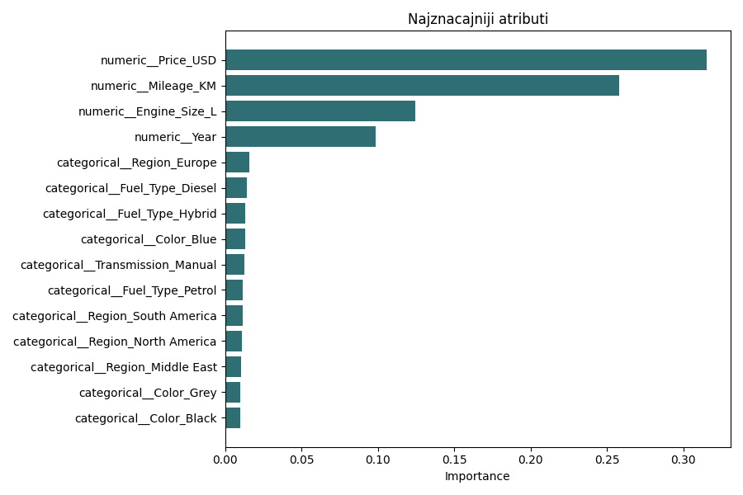

Tumačenje najznačajnijih atributa
Na osnovu grafikona najznačajnijih atributa može se videti da model najviše koristi numeričke atribute, dok kategorijski atributi imaju znatno manji uticaj na odluku modela.
Najznačajniji atribut je Price_USD, odnosno cena automobila. To znači da cena ima najveći uticaj na predikciju klase High ili Low. Model je najviše koristio informaciju o ceni pri donošenju odluke o uspešnosti prodaje.
Drugi najznačajniji atribut je Mileage_KM, odnosno kilometraža automobila. Ovo je očekivano, jer kilometraža često utiče na vrednost i atraktivnost automobila. Automobili sa manjom ili većom kilometražom mogu imati različitu verovatnoću da pripadnu klasi uspešnije prodaje.
Treći po značaju je Engine_Size_L, odnosno zapremina motora. To pokazuje da karakteristike motora imaju određeni uticaj na klasifikaciju. Veća ili manja zapremina motora može biti povezana sa različitim tipovima kupaca, cenom i potražnjom.
Četvrti važan atribut je Year, odnosno godina proizvodnje automobila. Ovaj atribut utiče na model jer noviji i stariji automobili mogu imati različitu tržišnu vrednost i različitu uspešnost prodaje.
Na grafikonu se vidi da najveći značaj imaju numerički atributi. Najznačajniji atribut je Price_USD, sa značajem oko 0.31, što znači da čini približno 31% ukupnog značaja atributa u modelu. Drugi najvažniji atribut je Mileage_KM, sa značajem oko 0.26. Zajedno, cena i kilometraža nose više od polovine ukupnog značaja modela. Kada se dodaju Engine_Size_L i Year, prva četiri numerička atributa obuhvataju najveći deo informacija koje model koristi pri klasifikaciji. Kategorijski atributi imaju znatno manji pojedinačni značaj, što ukazuje da model odluku najviše zasniva na numeričkim karakteristikama automobila.
Važno je naglasiti da su kategorijski atributi prethodno enkodirani pomoću One-Hot Encoding metode. Zbog toga se na grafikonu ne pojavljuje samo Region, već konkretne kategorije kao što su Region_Europe, Region_North America i slično. Isto važi i za Fuel_Type, Color i Transmission.

Uporediti rezultate modela kada se koriste svi i samo najbitniji atributi

Da bi se proverilo koliko pojedinačni atributi doprinose kvalitetu predikcije, sproveden je dodatni eksperiment sa dva skupa ulaznih podataka. Prvi model treniran je nad svim pripremljenim atributima, dok je drugi model treniran samo nad atributima koji su prema analizi značaja imali najveći uticaj na odluku modela.
Najpre je model treniran nad svim atributima koji ne predstavljaju curenje informacija. Korišćeni atributi su: Model, Region, Color, Fuel_Type, Transmission, Year, Engine_Size_L, Mileage_KM i Price_USD. Kolona Sales_Volume nije korišćena kao ulazni atribut, jer direktno određuje ciljnu klasu i njeno korišćenje bi dovelo do nerealno dobrih rezultata.
Nakon treniranja finalnog modela izračunata je važnost atributa. Na osnovu dobijenih vrednosti izdvojeni su atributi koji najviše doprinose predikciji. U ovom slučaju kao najbitniji atributi izdvojeni su: Year, Engine_Size_L, Mileage_KM i Price_USD.
Zatim su isti modeli ponovo trenirani samo nad ovim najbitnijim atributima. Cilj ovog poređenja bio je da se proveri da li uklanjanje manje značajnih atributa može da poboljša generalizaciju modela ili da pojednostavi model bez značajnog gubitka performansi.
Rezultati su pokazali da korišćenje samo najbitnijih atributa ne dovodi do značajnog poboljšanja ukupnih performansi. Kod pojedinih modela, kao što su KNN i Random Forest, rezultat se blago poboljšao, ali ukupno najbolji rezultat pri korišćenju svih atributa i dalje ostvaruje Decision Tree model.

Poređenje F1 macro metrike:

 | F1-macro | F1-macro
Model | svi atributi | najbolji atributi
Logistic Regression | 0.4795 | 0.4784
KNN | 0.4800 | 0.4859
Gradient Boosting | 0.4100 | 0.4097
Decision tree | 0.4934 | 0.4870
Random Forest | 0.4898 | 0.4934

Na osnovu rezultata može se zaključiti da najbitniji numerički atributi nose veliki deo informacija potrebnih za klasifikaciju, ali da zadržavanje svih atributa i dalje daje najbolji rezultat za izabrani finalni model. Zbog toga je za finalni model zadržana verzija sa svim atributima.

Deployment modela
Nakon treniranja, evaluacije i izbora finalnog modela izvršeno je njegovo eksportovanje. Eksportovanje modela predstavlja čuvanje već istreniranog modela u fajl, kako bi mogao kasnije da se koristi za predikciju nad novim podacima bez ponovnog treniranja.
U projektu je model sačuvan pomoću pickle biblioteke. Sačuvan je kompletan Pipeline, što znači da se ne čuva samo klasifikacioni algoritam, već i deo koji vrši preprocesiranje podataka. Ovo je važno zato što novi podaci moraju da prođu kroz istu obradu kao i podaci koji su korišćeni tokom treniranja.
U okviru sačuvanog modela nalaze se:
- preprocesiranje kategorijskih i numeričkih atributa
- enkodiranje kategorijskih atributa
- istrenirani klasifikacioni model
- struktura potrebna za predikciju novih primera
Na ovaj način je omogućeno da se model kasnije učita i odmah koristi, bez potrebe da se ponovo pokreće celokupan proces treniranja.
Nakon eksportovanja modela omogućeno je njegovo jednostavno korišćenje nad novim primerima. Korisnik unosi karakteristike automobila, a model na osnovu tih vrednosti vraća predikciju klase Sales_Classification, odnosno da li prodaja pripada klasi High ili Low.

Zaključak
U ovom projektu razvijen je model mašinskog učenja za klasifikaciju uspešnosti prodaje BMW automobila. Ciljna promenljiva bila je Sales_Classification, sa klasama High i Low. Korišćeni su atributi koji opisuju automobil i tržišne uslove, kao što su model, region, boja, tip goriva, menjač, godina proizvodnje, zapremina motora, kilometraža i cena.
Tokom preprocesiranja podataka provereno je postojanje nedostajućih vrednosti, duplikata i anomalija. Kategorijski atributi su enkodirani, dok su numerički atributi pripremljeni za korišćenje u modelima. Posebna pažnja posvećena je atributu Sales_Volume, koji je izostavljen iz treniranja jer je direktno povezan sa ciljnom promenljivom i njegovo korišćenje bi dovelo do curenja informacija.
U okviru projekta isprobano je više klasifikacionih modela: Logistic Regression, KNN, Gradient Boosting, Decision Tree i Random Forest. Rezultati su pokazali da sama tačnost nije dovoljna za procenu kvaliteta modela, jer pojedini modeli postižu relativno visoku tačnost tako što uglavnom predviđaju većinsku klasu Low. Zbog toga su za procenu kvaliteta korišćene i metrike kao što su recall_high, f1_high i f1_macro.
Najuravnoteženiji rezultat dao je Decision Tree, jer je imao najbolju vrednost F1-macro u poređenju sa ostalim modelima. Ipak, ukupni rezultati modela nisu veoma visoki, što ukazuje da je predikcija klase High i Low bez atributa Sales_Volume težak zadatak. To znači da preostali atributi nemaju dovoljno jak signal za potpuno pouzdano razdvajanje klasa.
Analiza najznačajnijih atributa pokazala je da model najviše koristi numeričke atribute, pre svega Price_USD, Mileage_KM, Engine_Size_L i Year. Kategorijski atributi imaju manji pojedinačni značaj, ali mogu doprineti modelu kada se koriste zajedno sa ostalim atributima.
Kao moguće unapređenje projekta predlaže se prikupljanje dodatnih podataka koji bi bolje opisali tržišne uslove, kao što su sezona prodaje, stanje vozila, oprema, popusti, konkurencija i potražnja po regionima. Takođe bi se moglo pokušati kvalitetnije veštačko generisanje primera za klasu High, jer je skup podataka neuravnotežen. Na taj način bi model mogao bolje da nauči obrasce koji su povezani sa uspešnom prodajom.
Zaključno, model može biti koristan za osnovnu analizu faktora koji utiču na prodajnu uspešnost BMW automobila, ali zbog ograničenih performansi ne bi trebalo da se koristi kao potpuno pouzdan sistem za donošenje poslovnih odluka bez dodatnih podataka i daljeg unapređenja.

